

**6+**

**Потаповский отдел**

**МБУК ВР «МЦБ» имени М.В. Наумова**

**Викторина**

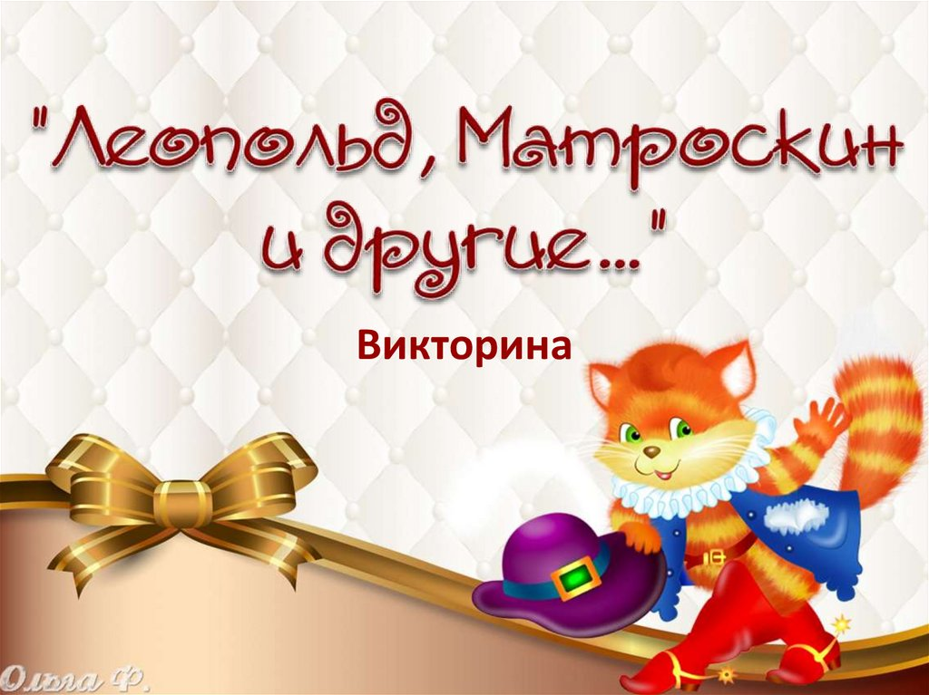

**«Кот, который гуляет сам по себе»**

Составила: заведующий

Потаповским отделом

Дубова С.А.

х. Потапов, 2024 год

Дата проведения: 04 июня 2024 года

Время проведения: 13.00.

Место проведения: Библиотека

**Сценарий**

**«Кот, который гуляет сам по себе»**

**Цель:** развитие познавательного интереса к изучению животных через актуализацию знаний о видах семейства кошачьих.

**Задача:** - развивать мышление, воображение, любознательность;

- воспитывать бережное отношение к животным;

- привлечь к чтению.

**Библиотекарь:** Кошки – самые распространенные домашние животные: этих пушистых, ласковых, подвижных, очень умных питомцев держат дома около 80% жителей Земли.

Есть у кошек свой всемирный день – 8 августа, Всемирный день кошек.

**Загадки о кошках:**

Без прически причесался и умылся без воды,

В кресло мягкое забрался и запел на все лады.

Этот зверь живет лишь дома, с этим зверем все знакомы.

У него усы, как спицы, он, мурлыча, песнь поет.

Только мышь его боится. Угадали? **Это кот.**

**Литературные произведения, в названии которых есть слово «кошка»:**

- Маршак С. Кошкин дом

- Киплинг Р. Кошка, которая гуляет сама по себе

- Перро Ш. Кот в сапогах

- Заходер Б. Звездный кот; Кит и кот

- Сказка «Кот, петух и лиса»

- Крылов И. Басня «Кот и повар»

- Толстой Л. «Кот с бубенцом»

- Сутеев В. «Капризная кошка».

**Библиотекарь:** Джоаккино Россини (1292-1868) итальянский композитор 19 века, сочинил «Кошачий дуэт», шуточную вокальную пьесу для 2-х голосов с фортепианным сопровождением, изображающую двух мяукающих котов.

**Мультфильмы, в которых главными героями (или просто действующим лицами) являются кошки:**

**Библиотекарь:** «Кошкин дом» (кот Василий – дворник)

«Волшебное кольцо» (кошка Маша)

«Котенок по имени Гав»

«Как стать большим» (Чтобы подрасти, Солнышко посоветовало котенку убрать разбросанные игрушки)

«Бременские музыканты»

«Репка»

**Народные приметы, связанные с кошками:**

**Библиотекарь:** Если кошка с порога умывается – придут гости

Кошка пол скребет – к вьюге

Кошка лежит на спине - к теплу

Кошка свернулась клубком – к морозу

Кошку часто вспоминают:

Кошки на душе скребут – когда испытывают сильное беспокойство;

Тянет кота за хвост – говорят о тех, кто слишком долго делает какое-то дело или вовсе его оттягивает;

Отольются кошке мышкины слезы – когда предупреждают о грядущей расплате за причиненные обиды и неприятности;

Кот в мешке – шутливое высказывание о приобретении неизвестно чего;

Не все коту масленица, будет и постный день - нужно не забывать, что за праздничными и счастливыми днями наступают будни.

**Интересные факты:**

**Библиотекарь:** В древнем Египте к кошкам относились как к членам семьи, их смерть горько оплакивали, тело бальзамировали и хоронили на специальном кладбище. Без пощады карали всех, кто причинял смерть котам: убийцу котов приговаривали к смертной казни. При пожаре в доме спасали прежде всего кошку. И это все потому, что кошки оберегали от прожорливых мышей урожай зерновых на берегах Нила.

В древнем Риме кошка служила символом независимости. На боевых знаменах легионов Спартака была изображена черная кошка.

Во Франции и Англии считают, что черные коты приносят удачу, а их хозяев очень ценят.

Англия: если берут кошку из приюта, то вскоре работники приюта нагрянут с проверкой. Проверят, есть ли для кошки специальная дверка для входа в дом; имеется ли участок для гуляния и спальное место. Хозяина обяжут кормить питомца 3 раза в день, убирать за ним и платить страховку.

В Англии коты состоят на государственной службе. Так, в Британском музее – 6 котов и кошек. Они получают зарплату – 50 фунтов стерлингов в год. Кошки «работают» и в других известных музеях.

Швейцария: закон запрещает оставлять кошку в одиночестве более шести часов. Если хозяин целый день проводит на работе, он обязан купить вторую кошку.

Во многих городах мира для бездомных, уличных кошек строят специальные домики, устанавливают места для кормления.

В швейцарском городе Риен находится Всемирный храм кошек. Храмы кошек есть также в Японии, Камбодже, Индии и других странах. Музеи кошек находятся в Москве, Петербурге и многих других городах.

В тоже время в деревне Омауид на юге Новой Зеландии хотят запретить местным жителям держать кошек. Жителям предлагают чипировать кошек. После их гибели нового питомца, по решению властей, заводить нельзя. Это связано с тем, что расплодившиеся кошки поедают птиц и мелких млекопитающих.

Кошка может прожить около 30-ти лет (рекорд кошачьего долгожительства – 34 года).

**Викторина**

**Библиотекарь:** - Какой континент является родиной домашней кошки? – Африка

- Как называли самого сказочного кота – гипнотизера? Кот Баюн (персонаж русских народных сказок, обладающий волшебным голосом. Он заговаривал и усыплял своими сказками путников)

- В кого превратился герой мультфильма «Котенок с улицы Лизюкова»? – (В бегемота)

- На каком музыкальном инструменте играл кот в составе Бременских музыкантов? – (Кот играл на скрипке)

- В знаменитой сказке умирает отец, сыновья делят наследство. Младший сын опечален. Кто достался ему в наследство? – Кот (Ш. Перро, «Кот в сапогах»)

- Назовите кота, который хотел дружить с мышами? Ему же принадлежат слова:» Ребята, давайте жить дружно!»? – (Кот Леопольд)

- Назовите кота, который знал толк в бутербродах и умел вышивать? (Кот Матроскин)

- Назовите кота – разбойника, который притворялся нищим и слепым, чтобы совершать мошенничество? Кот Базилио, друг лисы Алисы (в сказке А. Толстого «Золотой ключик»)

- Кто, по словам А. С. Пушкина, рассказал ему сказку о Руслане и Людмиле? (Кот ученый)

- Как звали кошку из сказки Дж. Родари «Джельсомино в стране лжецов»? – Кошка – хромоножка (Девочка кусочком мела рисовала кошку. В это время подошел полицейский. Девочка испугалась и убежала, а кошка так и осталась недорисованной, с тремя лапками).

- История из Интернета: жительница Лондона Бриттани Мейхеркурк не могла получить, отправленную на имя ее кота Тедди. Почтальон отказался выдавать посылку, потому что у кота - получателя не было документов. А какие документы почтальону Печкину предъявил кот Матроскин, чтобы получить посылку? – (Лапы, усы, хвост)

- У кого из представителей семейства кошачьих на ушах имеются длинные кисточки? – (Рысь)

- Назовите имя самого знаменитого кота в знаменитом мультипликационном сериале Уолта Диснея. – (Том)

- Какая кошка носит гордое звание «Царь зверей» - (Лев)

- Как звали кота в рассказе А. Чехова «Каштанка»? – (Федор Тимофеевич)

- Как звали кошку – любимицу Фрекен Бок из повести А. Линдгрен «Малыш и Карлсон, который живет на крыше»? – (Матильда)

**Использованная литература:**

Агеева И.Д. Веселая биология на уроках и праздниках. – М.: Творческий центр, 2004.

Теремов А., Рохлов В. Занимательная зоология. – М.: АСТ-ПРЕСС, 1999.

Энциклопедия для детей. Т. 2. – М.: Аванта+, 1996.

**Список использованных интернет-источников:**

https://pets-mf.ru/istoriya-proisxozhdeniya-koshki/

https://findout.su/findoutsu/baza6/2835806558242.files/image020.jpg

https://novamett.ru/images/bumaga/koshka/shem/okts10_thumb.jpg

https://city-sochi.ru/wp-content/uploads/2019/03/0-148.jpg